Vraag 1
Sql login aanmaken via gui -> login name en paswoord voor SQL
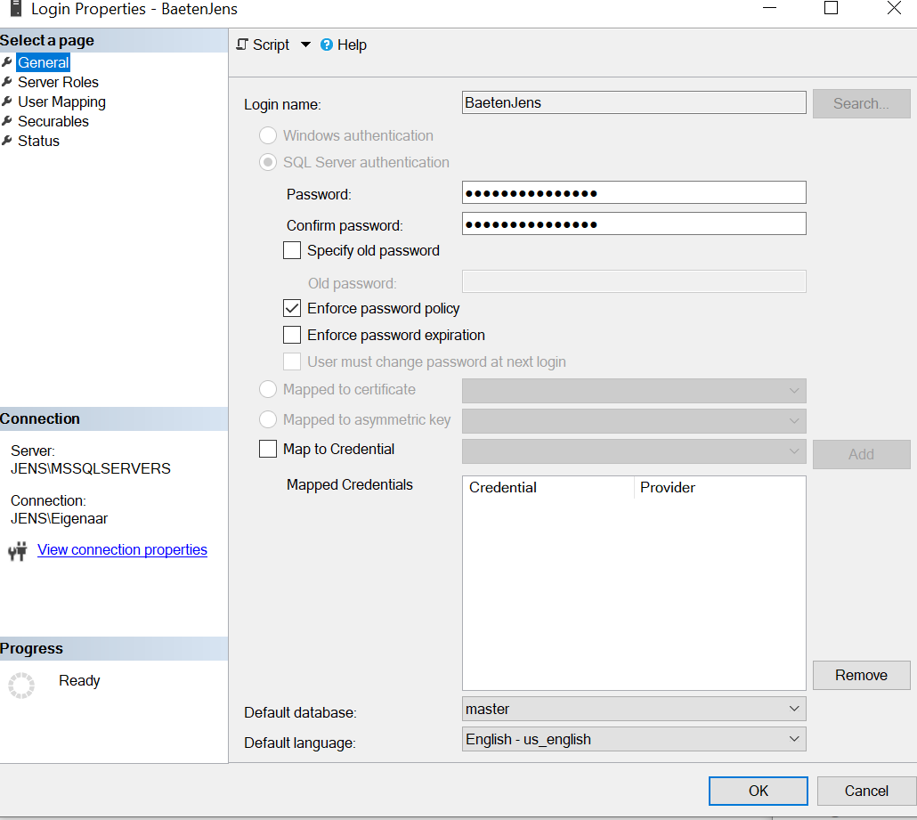
Server Rol dbCreator toekennen. Zo dat deze user databases kan aan maken
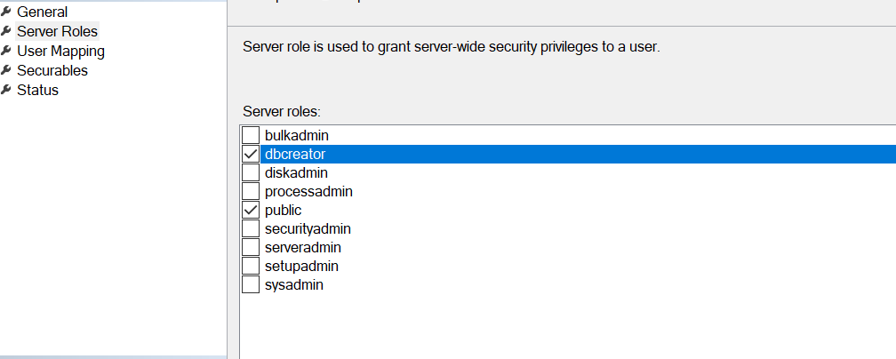
Druk ok

P1

Vraag2
Databases -> rechter click -> restore database
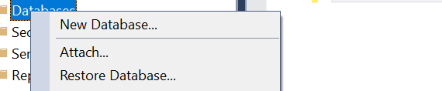
Druk op eclipse
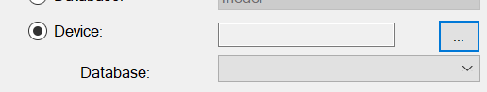
Add backup file
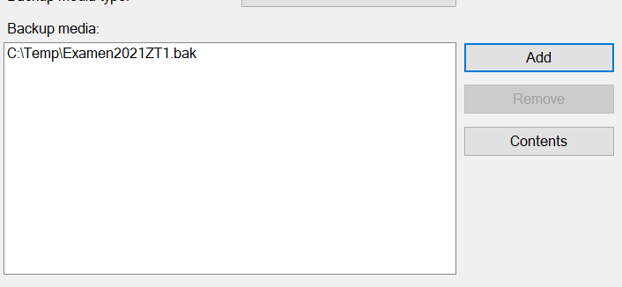

P2

Open rechts files en verander de locatie voor de log en de mastedata file door op de eclipse te duwen
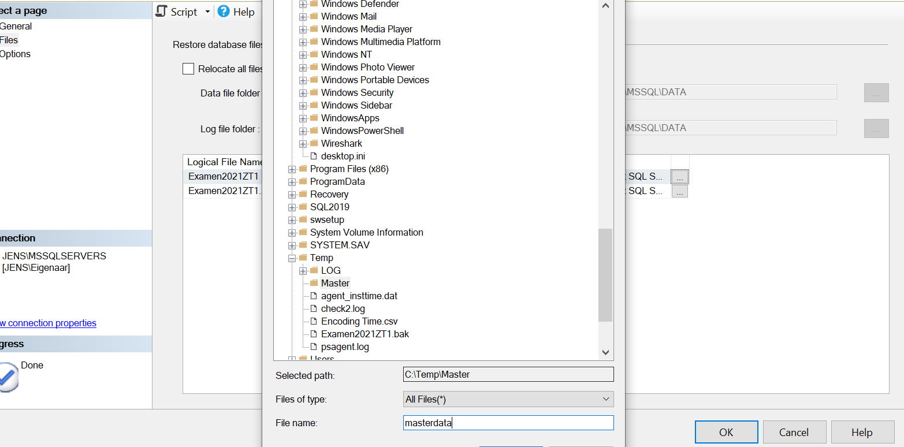
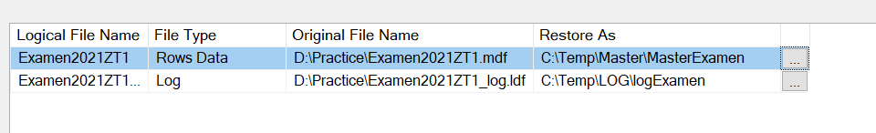
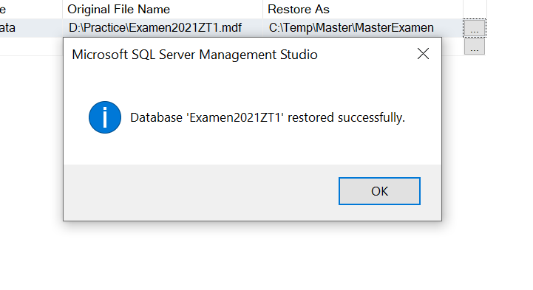
Duw ok en kijk na in de locatie waar opgeslagen/object explorer
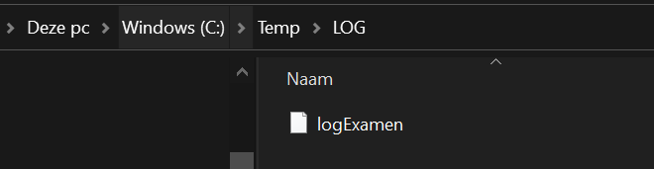
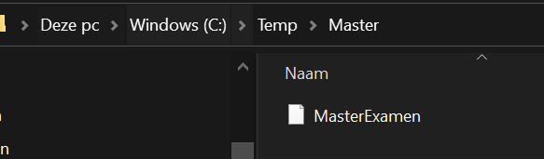
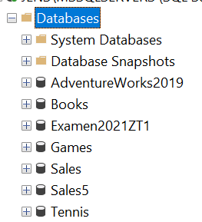
Vraag 3
A)
Presatiemeter
B) 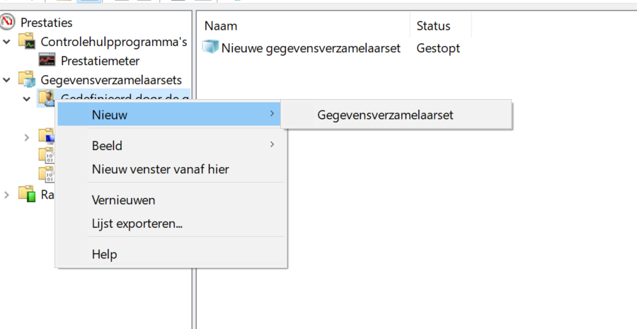

P3

